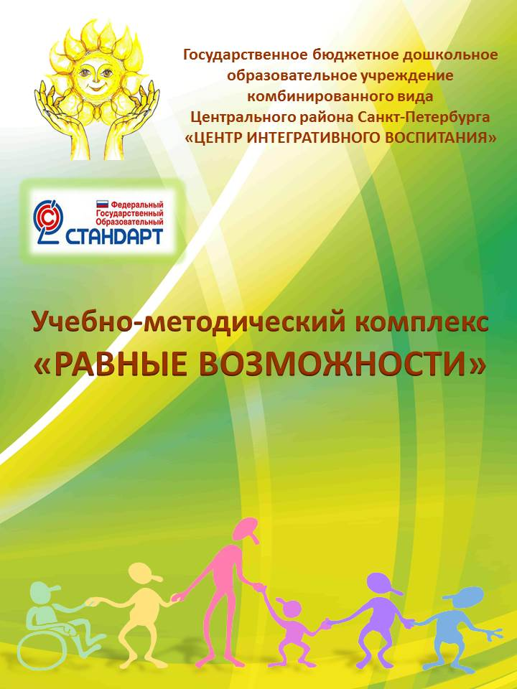

|  |
| --- |
| Авторский коллектив государственного бюджетного дошкольного образовательного учреждения детский сад №41 комбинированного вида Центрального района Санкт-Петербурга «ЦЕНТР ИНТЕГРАТИВНОГО ВОСПИТАНИЯ» предлагает всем заинтересованным лицам в продвижении идей совместного образования обобщённый многолетний практический опыт организации непрерывного психолого-педагогического сопровождения детей с ограниченными возможностями здоровья и их семей от рождения до начала обучения на следующем уровне образования.  Предлагаемый опыт работы адаптирован к условиям нового образовательного права, отвечает требованиям федерального государственного образовательного стандарта дошкольного образования, апробирован в период 2011 - 2015 годов в ходе реализации опытно-экспериментального проекта «Проектирование образовательных программ для дошкольных учреждений, реализующих инклюзивное/интегрированное обучение и воспитание». |

C:\Users\Лилия\AppData\Local\Microsoft\Windows\Temporary Internet Files\Content.IE5\PJ2M1BNE\MC900288988[1].wmf

СОДЕРЖАНИЕ

|  |  |  |
| --- | --- | --- |
|  | Введение | 3 |
| 1 | Описание структуры учебно-методического комплекса | 5 |
| 2 | Новизна и актуальность учебно-методического комплекса | 7 |
| 3 | Глоссарий. | 11 |
| 4 | Обоснование значимости и актуальности учебно-методического комплекса | 14 |
| 5 | Навигатор по учебно-методическому комплексу | 18  [НАВИГАТОР](Навигатор%20УМК.docx) |

**ВВЕДЕНИЕ**

Организация совместного (интегрированного/инклюзивного) образования в настоящее время одно из актуальных направлений развития отечественной системы образования. В ситуации формирования современного образовательного права, связанного с реализацией федерального закона «Об образовании в Российской Федерации» (ФЗ-273 от 29.12.2012г.), сегодня востребованным является инновационный опыт практики организации совместного образования сформированный в отечественной педагогике образовательными учреждениями с конца 90-х годов XX столетия и по настоящее время. Инклюзивное образование стало правовой нормой образовательного права, реализация которого закреплена в федеральных государственных образовательных стандартах всех уровней образования и профессиональном стандарте педагога (приказ Министерства труда и социальной защиты Российской Федерации от «18» октября 2013 г. № 544н), вступающим в силу с 01.01.2017 года.

С 1 января 2014г., вступил в силу федеральный государственный стандарт дошкольного образования (ФГОС ДО). Разработанный в соответствии с «Законом об образовании в РФ», на основе единства обязательных требований к структуре, содержанию и условиям реализации образовательных программ дошкольного образования и результатам их освоения, он формулирует государственную политику по отношению к первому уровню общего образования – дошкольному образованию.

Одной из задач ФГОС ДО является «обеспечение равных возможностей полноценного развития каждого ребёнка в период дошкольного детства независимо от места проживания, пола, нации, языка, социального статуса, психофизиологических особенностей (в том числе ограниченных возможностей здоровья)»; а также – «обеспечение вариативности и разнообразия содержания Программ и организационных форм дошкольного образования…с учетом образовательных потребностей, способностей и состояния здоровья детей» (п.1.6). Стандарт предусматривает возможность образования детей с ограниченными возможностями в разных условиях. Подтверждением этому служит пункт 2.11.2 ФГОС ДО: «Коррекционная работа и/или инклюзивное образование детей с ограниченными возможностями здоровья, осваивающих Программу в *Группах комбинированной и компенсирующей направленности* (в том числе и детей со сложенными (комплексными) нарушениями), должны учитывать особенности развития и специфические образовательные потребности каждой категории детей».

Сегодня, каждое дошкольное образовательное учреждение проводит большую работу по созданию образовательной программы своего учреждения, соответствующей требованиям ФГОС ДО – основного документа, регламентирующего содержание образовательного процесса.

В распоряжении Комитета по образованию Санкт-Петербурга «Об утверждении Концепции образования детей с ограниченными возможностями здоровья в образовательном пространстве Санкт-Петербурга» от 05.05. 2012 г. (№ 1263-р), так же в распоряжении КО СПб от 04.04.2014 №- 1357-р «Об утверждении методических рекомендаций по организации вариативных форм психолого-педагогической и (или) коррекционно-развивающей помощи детям с ограниченными возможностями здоровья в системе дошкольного образования» - говориться о том, что наряду с различными мероприятиями по изменению организации образования для детей с ограниченными возможностями здоровья необходимо предусмотреть создание служб ранней помощи для детей в возрасте до 3-х лет и их семей. Дошкольное учреждение, на базе которого будет организована ранняя помощь, столкнется с необходимостью интеграции деятельности нового по своей сути структурного подразделения в образовательную программу своего учреждения.

Известно, что в масштабах страны, когда количество детей с ОВЗ неуклонно растет; когда в ряде регионов ощущается нехватка специальных психологов и педагогов; когда отсутствует реальная возможность организации специального психолого-педагогического сопровождения «здесь и сейчас», когда доступность инклюзивного образования в местах проживания и организация индивидуализированной поддержки, способствующей созданию обстановки для максимального освоения знаний и социального развития, возможна только при мобильности и вариативности деятельности образовательной организации, готовой каждый год принимать всех детей по месту жительства, не зависимо от их психолого-педагогического статуса и состояния здоровья. В этом случае актуальным является разработка таких учебно-методических комплексов, в структуре которых есть компоненты, обеспечивающие помощь в проектировании образовательных программ дошкольного образования, которые отражают возможность реализации совместного образования дошкольников разных категорий.

**1. ОПИСАНИЕ СТРУКТУРЫ УЧЕБНО-МЕТОДИЧЕСКОГО КОМПЛЕКСА**

Предлагаемый учебно-методический комплекс «Равные возможности» включает:

1) учебно-методическое пособие «Проектирование образовательной программы дошкольного образовательного учреждения, реализующего совместное обучение и воспитание».

2) образовательная программа дошкольного образования «Равные возможности»;

3) методические рекомендации «Организация и деятельность Службы ранней помощи в региональной системе дошкольного образования».

Структура учебно-методического комплекса «Равные возможности» представлена на рисунке 1.

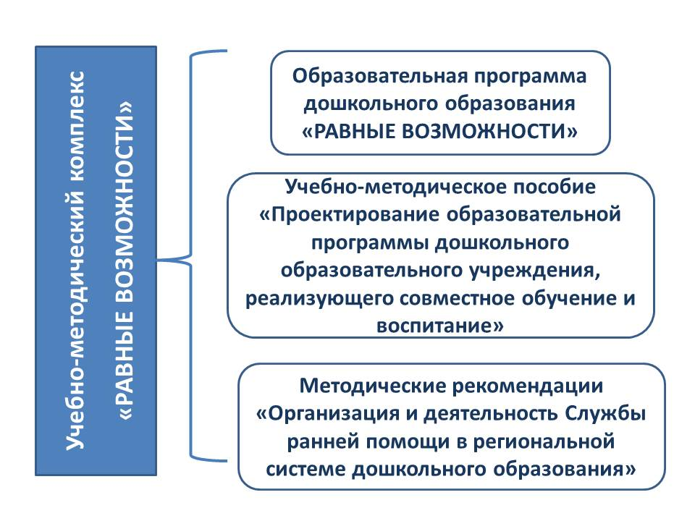 Рисунок 1

Основным компонентом учебно-методического комплекса является образовательная программа дошкольного образования «Равные возможности» с описанием механизма ее адаптации для детей с ОВЗ. Данная Программа является комплексом учебно-методической документации, на основании которого может быть организована образовательная деятельность воспитанников в возрасте от 2-х месяцев до 9-ти лет с учётом их индивидуальных способностей и возможностей. Программа адресована воспитателям и специалистам-педагогам, родителям.

В учебно-методическом пособии «Проектирование образовательной программы дошкольного образовательного учреждения, реализующего совместное обучение и воспитание» представлен алгоритм разработки образовательных программ дошкольного образования для совместного обучения и воспитания детей разных категорий.

В методических рекомендациях «Организация и деятельность Службы ранней помощи в региональной системе дошкольного образования» предлагаются практические материалы по организации и деятельности службы ранней помощи как структурного подразделения дошкольной образовательной организации.

Учебно-методический комплекс разработан для дошкольных учреждений, реализующих на практике идеи совместного (инклюзивного/ интегрированного) образования и обладает следующими характеристиками:

а) соответствует требованиям ФГОС ДО;

б) отражает инклюзивную идеологию, политику и практику;

в) обеспечивает возможность вариативного использования компонентов комплекса для достижения разных организационно-методических задач, актуальных для педагогических коллективов дошкольных образовательных организаций.

Научно-теоретической базойучебно-методического комплекса являютсяположения культурно-исторической концепции развития психических функций Л.С. Выготского о роли взрослого и социальной среды в развитии ребенка, о зане ближайшего развития, о социальном вывихе, социальной компенсации и обходных путях в развитии ребенка с проблемами; положения системно-деятельностного подхода и развивающего обучения (Л.А. Венгер В.В. Давыдов, Л.В. Занков, А.В. Запорожец, А.Н.Леонтьев, Д.Б. Эльконин); положения отечественных и зарубежных ученых о представлениях о закономерностях и особенностях психического развития ребенка в раннем возрасте (от 0 до трех лет). Исходными теоретическими позициями являются положения концепции о генезисе коммуникативной деятельности (М.И.Лисина), характеристика общения и ведущих видов деятельности в раннем возрасте (Смирнова Е.О., Галигузова Л.Н., Ермолаева Т.В., Мещерякова С.Ю.), педагогические основы коррекционно-развивающей работы с детьми раннего возраста (Екжанова Е.А., Стребелева Е.А.), влияние качества взаимодействия родителей с ребенком на коммуникативное, умственное и эмоциональное развитие ребенка. (Ainsworth, Brazelton, Blacher J, Исенина, Лисина; Мишина, Мухамедрахимов и др).

**2. НОВИЗНА И АКТУАЛЬНОСТЬ**

Новизна учебно-методического комплекса заключается

- в комплексном подходе к формированию учебно-методических материалов для решения задач по введению ФГОС ДО;

- в возможности вариативного/модульного использования компонентов продукта;

- в иллюстрации реализации инклюзивной практики;

- в перспективности использования при решении правовых коллизий в условиях введения ФГОС ДО.

Учебно-методический комплекс представляет собой продукт, который существенно отличается от предлагаемых образовательных программ дошкольного образования, адаптированных программ для детей с ОВЗ дошкольного возраста, методических рекомендаций по проектированию образовательных программ тем, что в нем:

во-первых - учтены правовые коллизии относительно подходов к проектированию образовательных программ для детей с ОВЗ в условиях инклюзии;

во-вторых - описывается система непрерывного психолого-педагогического сопровождения ребенка с ОВЗ от рождения до 9 лет в условиях дошкольного образовательного учреждения;

в-третьих – предоставляется возможность широкого использования материалов учебно-методического комплекса с учетом разных организационных условий дошкольного образования;

в-четвертых – предусмотрена возможность модульного использования содержания учебно-методического комплекса;

в-пятых – предусмотрена высокая степень адаптивности содержания образовательной программы дошкольного образования в группах различной направленности.

Учебно-методический комплекс предлагает ответы на пять вопросов,

|  |  |
| --- | --- |
| **ЧТО?** | **Представляемый учебно-методический комплекс состоит из трех компонентов**:   * учебно-методическое пособие «Проектирование образовательной программы дошкольного образовательного учреждения, реализующего совместное обучение и воспитание». * образовательная программа дошкольного образования «Равные возможности»; * методические рекомендации «Организация и деятельность Службы ранней помощи в региональной системе дошкольного образования». |
| **ДЛЯ КОГО?** | **Учебно-методический комплекс предназначен для:**   * руководителей дошкольных образовательных учреждений, * разработчиков образовательных программ дошкольного образования, * практических работников дошкольных образовательных организаций, * родителей (законных представителей), заинтересованных в образовании своих детей в условиях технологии совместного/инклюзивного образования, * некоммерческих организаций, заинтересованных в обеспечении доступности образования для детей с ОВЗ в различных организационных моделях дошкольного образования; * общественных объединений и организаций, предметом деятельности которых является защита права на образование детей с особыми образовательными потребностями. |
| **ДЛЯ ЧЕГО?** | **Учебно-методический комплекс может стать базовой моделью для:**   * разработки образовательных программ дошкольных организаций, работающих в режиме инклюзивного образования, * создания «Службы ранней помощи», как структурного подразделения образовательной организации; * разработки дополнительных образовательных программ профессионального образования (повышения квалификации) педагогических работников системы дошкольного образования. |
| **ЗАЧЕМ?** | Вариативность использования компонентов учебно-методического комплекса системой дошкольного образования позволит **решить следующие задачи:**   * понять особенности организации совместного/инклюзивного образования, как инклюзивная идеология и практика отражается в образовательной программе образовательного учреждения, как объединяется работа структурных подразделений и разных специалистов детского сада. Разработчики образовательных программ дошкольного образования для этого могут использовать Программу «Равные возможности» и учебно-методическое пособие «Проектирование образовательной программы дошкольного образовательного учреждения, реализующего совместное обучение и воспитание»; * организовать представителям исполнительных органов государственной власти, руководителям и педагогическим коллективам дошкольных образовательных организаций Службу ранней помощи, отвечающую современным научным походам к оказанию ранней помощи с использованием методических рекомендаций «Организация и деятельность Службы ранней помощи в региональной системе дошкольного образования»; * в программах дополнительного профессионального образования показать практику совместного/инклюзивного образования и практику непрерывного психолого-педагогического сопровождения семьи, воспитывающей ребёнка с ОВЗ от рождения до начала обучения на следующем уровне общего образования с использование всех компонентов учебно-методического комплекса. |
| **КАК?** | В созданных условиях открытого информационного образовательного пространства <http://41center.elearn.ru/>. все компоненты учебно-методического комплекса «Равные возможности» размещены на портале дистанционного обучения. Электронную версию учебно-методического комплекса педагогические коллективы дошкольных образовательных организаций могут получить после подачи заявки и заключения соглашения на использование и/или апробацию.  После издания Программы «Равные возможности» и учебно-методического пособия «Проектирование образовательной программы дошкольного образовательного учреждения, реализующего совместное обучение и воспитание» педагогические коллективы желающие иметь печатные издания могут их приобрести.  Печатное издание методических рекомендаций «Организация и деятельность Службы ранней помощи в региональной системе дошкольного образования», изданные тиражом в 3000 экземпляров, может уже сегодня быть предложено практикам, заинтересованным в создании Служб ранней помощи».  Технология использования первых двух компонентов учебно-методического комплекса иллюстрируется несколькими примерами. При разработке образовательной программы дошкольного образования некоторые тексты из программы «Равные возможности» можно использоваться без изменений, т.к. они являются «унифицированными» за счет того, что полностью соответствуют ФГОС ДО, не противоречат рекомендациям, данным в «Примерной образовательной программе» и отражают специфику деятельности образовательного учреждения совместного/инклюзивного образования. Их можно использовать полностью, вставляя вместо многоточия, предусмотренного в учебно-методическом пособии, конкретный материал, отражающий деятельность конкретного учреждения. В предлагаемые образцы возможно внесение дополнений и изменений, с учетом особенностей деятельности конкретной образовательной организации. |

**3. ГЛОССАРИЙ**

**Равные возможности -** это возможность быть самим собой среди других. Это означает, что взаимоотношения между людьми должны основываться на взаимном признании индивидуальности другого человека, а также общих основополагающих ценностей и прав. Когда такое признание отсутствует, то последствием этого может стать отчуждение, сегрегация и изолированность от других.

**Инклюзивное образование** – обеспечение равного доступа к образованию для всех обучающихся с учетом разнообразия особых образовательных потребностей и индивидуальных возможностей.

**Показатели инклюзии –** это практические материалы для проведения оценки детальности образовательной организации по развитию инклюзии.

**Образовательная программа дошкольного образования – это** комплекс основных характеристик дошкольного образования (объем, содержание, планируемые результаты в виде целевых ориентиров). Программа разрабатывается и утверждается Организацией самостоятельно в соответствии с ФГОС ДО и с учетом Примерных программ.

**Адаптированная образовательная программа -** образовательная программа, адаптированная для обучения лиц с ограниченными возможностями здоровья с учетом особенностей их психофизического развития, индивидуальных возможностей и при необходимости обеспечивающая коррекцию нарушений развития и социальную адаптацию указанных лиц;

**Учебный план** – документ, который определяет перечень, трудоемкость, последовательность и распределение по периодам обучения учебных предметов, курсов, дисциплин (модулей), практики, иных видов учебной деятельности и, если иное не установлено настоящим Федеральным законом, формы промежуточной аттестации обучающихся.

**Календарно-учебный график –** документ реализации образовательной программы дошкольного образования, определяющий продолжительность учебного года и учебной недели, количество учебных недель и учебных дней, закрепляющий требования к учебной неделе, в соответствии с гигиеническими требованиями к режиму образовательного процесса (САНПИН).

**Рабочая программа (РОП) –** это комплекс учебно-методической документации, регламентирующий содержание деятельности педагогов по реализации основной общеобразовательной программы в течение учебного года.

**Рабочая программа (РОП) к образовательной программе дошкольного образования «Равные возможности»** - это комплекс учебно-методической документации, обеспечивающий адаптацию содержания образовательной программы дошкольного образования «Равные возможности». РОП является инструментом для построения комплексной коррекционно-развивающей модели психолого-педагогического сопровождения детей. Она определяет систему взаимодействия разных специалистов (учителя-логопеда, педагога-психолога, учителя-дефектолога и др.) с участниками образовательного процесса и направлена на достижение целей и задач образовательной программы дошкольного образования «Равные возможности».

**Технологии инклюзивного образования для дошкольных учреждений –** комплекс мероприятий, проводимых дошкольным образовательным учреждением по изменению традиционной образовательной деятельности, результатом которых является организация совместного обучения и воспитания детей, имеющих различные образовательные возможности и потребности.

**Качество образования** - комплексная характеристика образовательной деятельности и подготовки обучающегося, выражающая степень их соответствия федеральным государственным образовательным стандартам, образовательным стандартам, федеральным государственным требованиям и (или) потребностям физического или юридического лица, в интересах которого осуществляется образовательная деятельность, в том числе степень достижения планируемых результатов образовательной программы;

**Служба ранней помощи** - структурного подразделение дошкольной образовательной организации по оказанию помощи семьям, воспитывающим детей младенческого и раннего возраста (до 3-х лет) с риском возникновения нарушений в развитии и/или диагностированными нарушения развития, с особыми образовательными потребностями и /или ограниченными возможностями здоровья.

**4. ОБОСНОВАНИЕ ЗНАЧИМОСТИ И АКТУАЛЬНОСТИ УЧЕБНО-МЕТОДИЧЕСКОГО КОМПЛЕКСА**

Представляемый учебно-методический комплекс «РАВНЫЕ ВОЗМОЖНОСТИ» позволяет решать задачи, стоящие перед дошкольными образовательными системами муниципального и регионального уровня. Примером внедрения может служить практика реализации Программы развития системы образования Центрального района на 2013-2018 года «Развитие районной системы образования: синтез традиций и инноваций»

|  |  |
| --- | --- |
| **Актуальные задачи развития системы образования Центрального района Санкт-Петербурга** | **Значение учебно-методического комплекса «Равные возможности» для развития системы образования Центрального района Санкт-Петербурга** |
| **Направление 6 «Дошкольник в развивающей образовательной среде: успешный старт»** | |
| Качественное изменение содержания дошкольного образования, отвечающего требованиям первой ступени общего образования и федеральным государственным стандартам дошкольного образования. | Учебно-методический комплекс «Равные возможности» является практическим пособием введения ФГОС ДО в деятельность дошкольного образовательного учреждения. Используя его в качестве руководства к действию, педагогические коллективы дошкольных организаций смогут разработать образовательную программу дошкольного образования для групп различной направленности, в том числе, работающие или планирующие работать в режиме инклюзивного образования |
| Обновление профессиональных компетенций педагогических кадров | Использование любого из компонентов учебно-методического комплекса способствует формированию профессиональной компетентности педагогических (воспитателей, педагогов-психологов, учителей-логопедов и учителей-дефектологов) и руководящих кадров в освоении основных базовых трудовых функций профессионального стандарта педагога:   * педагогическая деятельность по проектированию и реализации основных общеобразовательных программ дошкольного образования; * педагогическая деятельность по проектированию и реализации образовательного процесса в образовательных организациях дошкольного образования.   Данный инновационный продукт способствует формированию необходимых трудовых действий обеспечивающих:   * разработку (совместно с другими специалистами) и реализация совместно с родителями (законными представителями) программ индивидуального развития ребенка с ограниченными возможностями здоровья; * создание позитивного психологического климата в группе и условий для доброжелательных отношений между детьми с различными (в том числе ограниченными) возможностями здоровья; * реализации практики совместного/инклюзивного образования в дошкольных образовательных организациях. |
| Формирование инфраструктуры услуг по сопровождению раннего развития детей (от 0 до 3-х лет) | Представители органов исполнительной власти, руководители и педагогические коллективы образовательных организаций, используя методические рекомендации «Организация и деятельность Службы ранней помощи в региональной системе дошкольного образования» могут создавать инфраструктурные элементы в системе дошкольного образования по сопровождению семей, воспитывающих детей с ОВЗ младенческого и раннего возраста.  Использование двух других компонентов позволит педагогической команде Службы ранней помощи разработать образовательную программу и обеспечить её интеграцию в содержание образовательной программы дошкольного образования детского сада. |
| **Направление 8 «Равные возможности для разных детей»** | |
| Разработать районную нормативную базу, регламентирующую порядок организации обучения и воспитания детей с ОВЗ в различных организационных моделях. | Образовательная программа дошкольного образования «Равные возможности» представляет комплекс учебно-методической документации, который можно использовать при разработке локальных актов, затрагивающих вопросы организации порядка и регламентации образовательного процесса в группах различной направленности, в том числе реализующих совместное (интегрированное/инклюзивное образование). |
| Подготовить педагогическое сообщество к работе в условиях совместного образования. | Изучение и применение учебно-методического комплекса способствует формированию готовности педагогов к проектированию и планированию образовательного процесса для всех без исключения детей, вне зависимости от их склонностей, способностей, особенностей развития, ограниченных возможностей. |
| Способствовать созданию условий для развития социального партнёрства семей, заинтересованных лиц, различных организаций для образовательной и социальной интеграции детей с ОВЗ и нормализации их жизни в обществе. | Компоненты учебно-методического комплекса могут быть использованы как целиком, так и в разных вариантах для решения определённых поставленных задач:  - в случае создания программ дошкольного образования для детей с ОВЗ младенческого и раннего возраста и их семей использование всех трёх компонентов обеспечит социальную интеграцию как детей данной категории, так и их семей;  - в случае организации преемственности в образовании детей с ОВЗ между разными дошкольными образовательными организациями возможно использование первых двух компонентов учебно-методического комплекса помогут её решению;  - в случае постановки задачи по организации совместного образования в дошкольном учреждении, учебно-методический комплекс предложит способы её решения. |

|  |  |
| --- | --- |
| **Актуальность результатов УМК** | **Обоснование актуальности результатов использования УМК** |
| ***образовательная актуальность*** | Учебно-методический комплекс «Равные возможности»:   * раскрывает основные организационно-методические и практические аспекты введения ФГОС ДО; * иллюстрирует управленческую и педагогическую деятельность по организации модели непрерывного образования детей дошкольного возраста от рождения до 9-ти лет, учитывающей индивидуальные возможности и способности каждого обучающегося; * предлагает вариативность использования компонентов для быстрого реагирования на изменяющиеся потребности системы дошкольного образования как организационного, так и содержательного характера; * обеспечивает маневренность в проектировании содержания образовательных программ дошкольного образования; * предлагает коллективам дошкольных образовательных учреждений решения по нормативно-правовому обеспечению реализации образовательной программы дошкольного образования. |
| ***педагогическая актуальность*** | Учебно-методический комплекс «Равные возможности»:   * способствует формированию у руководителей и педагогов профессиональных компетенций в проектировании содержания образовательных программ дошкольного образования и образовательного процесса, результатом которых является организация совместного образования дошкольника с ОВЗ и его сверстников; * формирует мотивационную готовность педагогов к работе в технологии инклюзивного образования; * обеспечивает дошкольникам образовательный маршрут соответствующий их индивидуальным возможностям и особенностям; * создаёт единое образовательное пространство, обеспечивающее реализацию совместного/инклюзивного образования в различных организационных формах. |
| ***социальная актуальность*** | Учебно-методический комплекс «Равные возможности»:   * отражает в содержании компонентов учебно-методического комплекса идеологию совместного/инклюзивного образования; * служит ориентиром для оценки деятельности любого образовательного учреждения по развитию инклюзивных процессов; * позволяет организовать практику совместного/инклюзивного образования с использованием предложенного программно-методического инструментария; * содействует формированию в обществе инклюзивной культуре и инклюзивной политике через инклюзивную практику. |
| ***экономическая актуальность*** | Учебно-методический комплекс «Равные возможности»:   * позволит сэкономить педагогическим коллективам временные ресурсы для организации совместного образовательного процесса, поскольку содержит готовые к использованию образцы; * снизит трудозатраты педагогов, работающих или планирующих работать в технологии совместного/инклюзивного образования, при разработке образовательных программ дошкольного образования; * минимизирует материальные затраты на разработку образовательной программы при использовании электронной версии образовательной программы дошкольного образования «Равные возможности», размещённой на портале дистанционного обучения; * минимизирует временные затраты на обучение педагогов за счёт сопряжённости процесса обучения и проектирования образовательной программы при использовании электронной версии учебно-методического комплекса, размещённого на портале дистанционного обучения. |

**5. НАВИГАТОР УЧЕБНО-МЕТОДИЧЕСКОГО КОМПЛЕКСА**

**[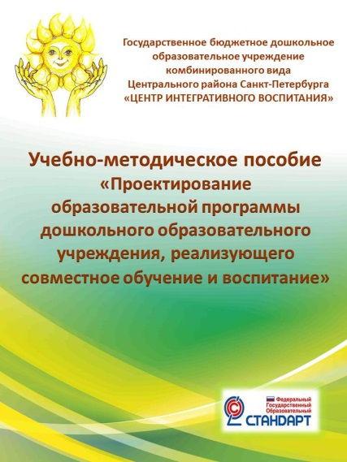](УМП%20Проектирование%20ОП%20ДО)[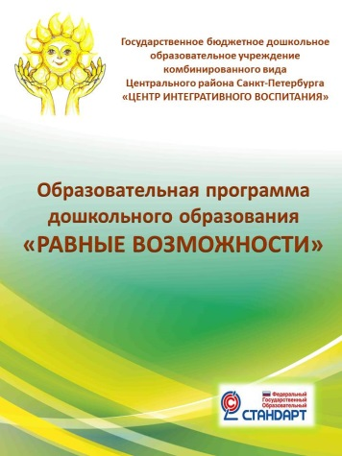](ОП%20ДО%20%20РАВНЫЕ%20ВОЗМОЖНОСТИ.docx)[](Введение%20в%20УМК.docx)[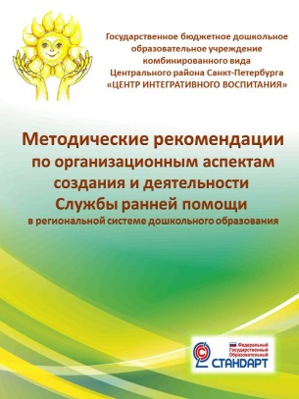](МР%20%20%20СРП.doc)**